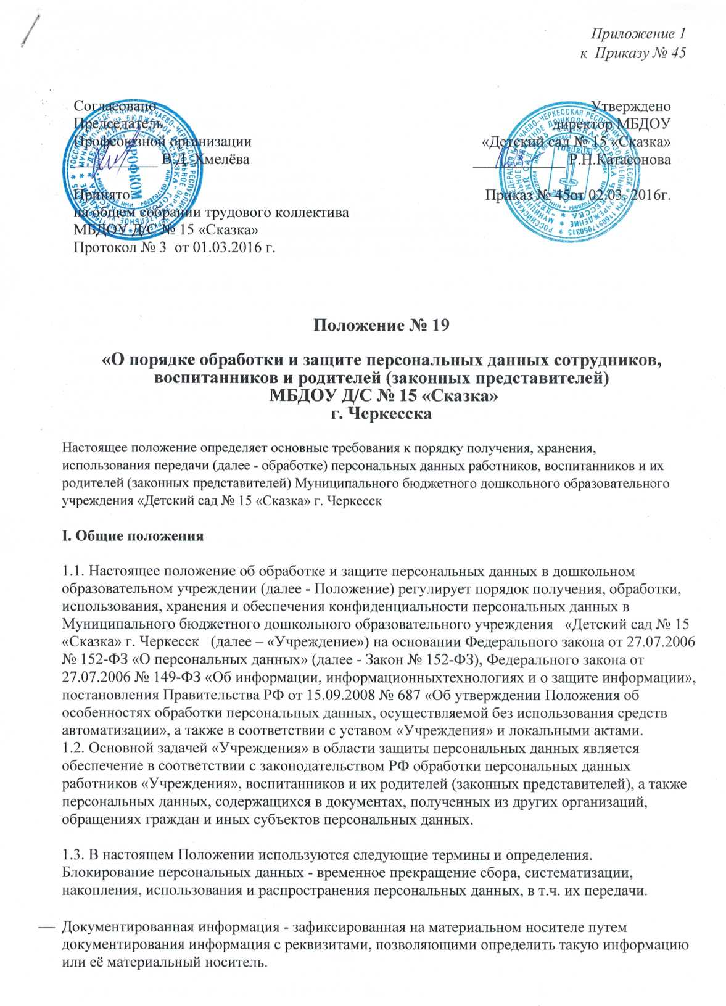

- Информационная система персональных данных - совокупность персональных данных, содержащихся в базе данных, а также информационных технологий и технических средств, позволяющих осуществить обработку таких персональных данных с использованием или без использования средств автоматизации.
- Информация - любые сведения (сообщения, данные) независимо от формы их представления.
- Использование персональных данных - действия (операции) с персональными данными, совершаемые операторами в целях принятия решений или совершения иных действий, порождающих юридические последствия в отношении субъекта персональных данных или других лиц либо иным образом затрагивающих права и свободы субъекта персональных данных или других лиц.
- Конфиденциальность персональных данных - обязательное для соблюдения оператором или иным получившим доступ к персональным данным лицом требование не допускать их распространения без согласия субъекта персональных данных или наличия иного законного основания.
- Обеспечения конфиденциальности персональных данных не требуется в случае обезличивания персональных данных в отношении общедоступных персональных данных.
- Обезличивание конфиденциальных данных - действия, в результате которых невозможно определить принадлежность персональных данных конкретному субъекту персональных данных.
- Обработка персональных данных - действия (операции) с персональными данными: сбор, систематизация, накопление, хранение, уточнение (обновление, изменение), использование, распространение (в т.ч. передача), обезличивание, блокирование, уничтожение персональных данных и др.
- Общедоступные персональные данные - персональные данные, на которые в соответствии с федеральными законами не распространяется требование соблюдения конфиденциальности или к которым предоставлен доступ неограниченного круга лиц с согласия субъекта персональных данных.
- Сведения о субъекте персональных данных могут быть в любое время исключены из общедоступных источников персональных данных по требованию субъекта персональных данных или по решению директора «Учреждения», либо по решению суда или иных уполномоченных государственных органов.
- Оператор - юридическое лицо («Учреждение»), организующее и (или) осуществляющее обработку персональных данных, а также определяющее цели и содержание обработки персональных данных.
- Персональные данные - любая информация, относящаяся к физическому лицу, определенному или определяемому на основании такой информации, в том числе: его фамилия, имя, отчество; год, месяц, дата и место рождения; адрес регистрации; семейное, социальное и имущественное положение; образование, профессия; доходы; другая информация, определяемая нормативно-правовыми актами РФ в области трудовых
отношений и образования, нормативными и распорядительными документами Минобрнауки
России, настоящим Положением и локальными актами «Учреждения».
- Работники - лица, имеющие трудовые отношения с «Учреждением», либо кандидаты на вакантную должность, вступившие с «Учреждением» в отношения по поводу приема на работу.
- Распространение персональных данных - действия, направленные на передачу персональных данных определенному кругу лиц или на ознакомление с персональными данными неограниченного круга лиц, в т.ч. обнародование персональных данных в средствах массовой информации, размещение в информационно-телекоммуникационных сетях или предоставления доступа к персональным данным каким-либо иным способом.
- Субъекты персональных данных «Учреждения» (далее - субъекты) - носители персональных данных, в т.ч. работники «Учреждения», воспитанники и их родители (законные представители), передавшие свои персональные данные «Учреждению» на добровольной основе и (или) в рамках выполнения требований нормативно-правовых актов для их приема, получения, поиска, сбора, систематизации, накопления, хранения, уточнения, обновления, изменения, использования, распространения (в т.ч. передачи) и обезличивания.
- Съемные носители данных - материальные объекты или устройства с определенными физическими свойствами, позволяющими использовать их для записи, хранения и считывания персональных данных.
- Типовая форма документа - документ, позволяющий упорядочить, типизировать и облегчит процессы подготовки документов.
- Уничтожение персональных данных -действия, в результате которых происходит безвозвратная утрата персональных данных в информационных системах персональных данных, в т.ч. уничтожение материальных носителей персональных данных.
- Укрупненный перечень персональных данных - перечень персональных данных субъектов, определенных к обработке оператором в каждом структурном подразделении «Учреждения»
4. Персональные данные защищаются от несанкционированного доступа в соответствии с нормативно-правовыми актами РФ, нормативно-распорядительными актами и рекомендациями регулирующих органов в области защиты информации, а также утвержденными регламентами и инструкциями «Учреждения».
5. Персональные данные относятся к категории конфиденциальной информации.
Режим конфиденциальности персональных данных снимается в случаях обезличивания или по истечении 75-летнего срока хранения, если иное не определено законом.
6. Должностные лица «Учреждения», в обязанности которых входит обработка персональных данных субъектов, обеспечивает каждому субъекту возможность ознакомления с документами и материалами, непосредственно затрагивающими его права и свободы, если иное не предусмотрено законом.
7. Порядок обработки персональных данных в «Учреждении»утверждается директором «Учреждения». Все работники «Учреждения» должны быть ознакомлены под роспись с настоящим Положением в редакции, действующей на момент ознакомления.

II. Организация получении и обработки персональных данных

8. Получение персональных данных оператором осуществляется в соответствии с нормативно-правовыми актами РФ в области трудовых отношений и образования, нормативными и распорядительными документами Минобрнауки России, настоящим Положением, локальными актами «Учреждения» в случае согласия субъектов на обработку их персональных данных (приложение 1 к настоящему Положению).
9. Оператор персональных данных не вправе требовать от субъекта предоставления информации о его национальности и расовой принадлежности, политических и религиозных убеждениях и частной жизни.
10. Без согласия субъектов осуществляется обработка общедоступных персональных данных или данных, содержащих только фамилии, имена и отчества.
11. Обработка и использование персональных данных осуществляется в целях, указанных в соглашениях с субъектами, а также в случаях, предусмотренных нормативно-правовыми актами РФ и локальными нормативными актами, принятыми в рамках компетенции «Учреждения» в соответствии с действующим законодательством РФ.
12. В случае увольнения или отчисления субъекта оператор обязан незамедлительно прекратить обработку персональных данных и уничтожить соответствующие персональные данные в срок, не превышающий трех рабочих дней с даты достижения цели обработки персональных данных, если иное не предусмотрено законодательством РФ.
13. Правила обработки и использования персональных данных устанавливаются отдельными регламентами и инструкциями оператора.
14. Персональные данные хранятся в бумажном и (или) электронном виде централизованно или в соответствующих структурных подразделениях «Учреждения» с соблюдением предусмотренных нормативно-правовыми актами РФ мер по защите персональных данных.
15. Право на обработку персональных данных предоставляется работникам «Учреждения», определенным укрупненным перечнем персональных данных, используемых работниками и должностными лицами «Учреждения», а также распорядительными документами и иными письменными указаниями оператора.
16. Осуществлять обработку и хранение конфиденциальных данных, не внесенных в укрупненный перечень персональных данных, используемых работниками и должностными лицами «Учреждения», запрещается.
17. Должностные лица «Учреждения», проводящие сбор персональных данных на основании укрупненного перечня, обязаны сохранять их конфиденциальность.
18. Персональные данные при их обработке обособляются от иной информации, в частности путем фиксации их на отдельных материальных (бумажном или электронном) носителях персональных данных (далее - материальные носители), в специальных разделах или на полях форм (бланков).
19. При фиксации персональных данных на материальных носителях не допускается размещение на одном материальном носителе персональных данных, цели обработки которых заведомо не совместимы.
Для обработки различных категорий персональных данных, осуществляемой без использования средств автоматизации, применяются отдельные материальные носители для каждой категории.

- Лица, осуществляющие обработку персональных данных без использования средств автоматизации (в т.н. работники «Учреждения» или лица, осуществляющие такую обработку по договору с «Учреждением»), информируются руководителями:
- о факте обработки ими персональных данных;
- категориях обрабатываемых персональных данных;
- об особенностях и правилах осуществления такой обработки, установленных нормативными правовыми актами федеральных органов исполнительной власти, органов исполнительной власти субъектов РФ, а также локальными актами «Учреждения».
- При использовании типовых форм документов, характер информации в которых предполагает или допускает включение в них персональных данных (далее - типовая форма), должны соблюдаться следующие условия:
- типовая форма документа содержит сведения о цели обработки персональных данных, осуществляемой без использования средств автоматизации; наименование и адрес «Учреждения»; фамилию, имя, отчество и адрес субъекта персональных данных; источник получения персональных данных; сроки обработки персональных данных; перечень действий с персональными данными, которые будут совершаться в процессе их обработки; общее описание используемых «Учреждением» способов обработки персональных данных;
- при необходимости получения письменного согласия на обработку персональных данных типовая форма предусматривает поле, в котором субъект персональных данных может поставить отметку о своем согласии на обработку персональных данных, осуществляемую без использования средств автоматизации;
- типовая форма составлена таким образом, чтобы каждый из субъектов персональных данных, содержащихся в документе, имел возможность ознакомиться со своими персональными данными, не нарушая прав и законных интересов иных субъектов персональных данных.
- При ведении журналов (журналов регистрации, журналов посещений и др.), содержащих персональные данные субъектов, следует учитывать, во-первых, что необходимость их ведения предусмотрена федеральными законами и локальными актами «Учреждения», содержащими сведения о цели обработки персональных данных, осуществляемой без использования средств автоматизации, способах фиксации и составе информации, запрашиваемой у субъектов персональных данных, перечне лиц (поименно или по должностям), имеющих доступ к материальным носителям и ответственных за ведение и сохранность журналов, сроках обработки персональных данных, и во-вторых, что копирование содержащейся в них информации не допускается.
- Уничтожение или обезличивание части персональных данных, если это допускается материальным носителем, производится способом, исключающим дальнейшую обработку этих персональных данных с сохранением возможности обработки иных данных, зафиксированных на материальном носителе (удаление, зачеркивание, стирание).
- Уточнение персональных данных при осуществлении их обработки без использования средств автоматизации путем обновления или изменения данных на материальном носителе, а если это не допускается техническими особенностями материального носителя, - путем фиксации на том же материальном носителе сведений о вносимых в них изменениях либо путем изготовления нового материального носителя с уточненными персональными данными.
- Если персональные данные субъекта можно получить исключительно у третьей стороны, то субъект должен быть уведомлен об этом заранее и от него необходимо получитьписьменное согласие. «Учреждение» должно сообщить субъекту о целях, предполагаемых источниках и способах получения персональных данных, а также о характере подлежащих получению персональных данных и последствиях отказа субъекта представить письменное согласие на их получение.

III. Меры по обеспечению безопасности персональных данных при их обработке.
- При обработке персональных данных в отношении каждой категории персональных данных определяются места хранения, а также устанавливается перечень лиц, осуществляемых их обработку либо имеющих к ним доступ (как с использованием средств автоматизации, так и без них).
- Оператором обеспечивается раздельное хранение данных (материальных носителей), обработка которых осуществляется в различных целях.
- Комплекс мер по защите персональных данных направлен на предупреждение нарушений доступности, целостности, достоверности и конфиденциальности персональных данных и обеспечивает безопасность информации в процессе управленческой и производственной деятельности «Учреждения».
- Порядок конкретных мероприятий по защите персональных данных с использованием или без использования ЭВМ определяется приказами директора «Учреждения» и иными локальными нормативными актами.
VI. Права, обязанности и ответственность субъекта персональных данных и оператора при обработке персональных данных.
- В целях обеспечения защиты своих персональных данных субъект персональных данных в соответствии с Законом № 152-ФЗ за исключением случаев, предусмотренных данным Федеральным законом, имеет право:
- на получение сведений об операторе, о месте его нахождения, наличии у него персональных данных, относящихся к нему (т.е. субъекту персональных данных), а также на ознакомление с такими данными;
- требование от оператора уточнения своих персональных данных, их блокирования или уничтожения в случае, если персональные данные являются неполными, устаревшими, недостоверными, незаконно полученными или не являются необходимыми для заявленной цели обработки;
- получение при обращении или запросе информации, касающейся обработки его персональных данных.
- Оператор обязан:
- безвозмездно предоставлять субъекту персональных данных или его законному представителю возможность ознакомления с персональными данными, относящимися к соответствующему субъекту персональных данных;
- вносить в персональные данные субъекта необходимые изменения;
- уничтожать или блокировать соответствующие персональные данные при предоставлении субъектом персональных данных или законным представителем сведений, подтверждающих, что персональные данные, которые относятся к соответствующему субъекту и обработку которых осуществляет оператор, являются неполными, устаревшими, недостоверными, незаконно полученными или не являются необходимыми для заявленной цели обработки;
- уведомлять субъекта персональных данных или его законного представителя и третьих лиц, которым персональные данные этого субъекта были переданы, о внесенных изменениях и предпринятых мерах;
- в случае выявления неправомерных действий с персональными данными субъекта устранять допущенные нарушения в срок, не превышающий трех рабочих дней с даты такого выявления;
- в случае невозможности устранения допущенных нарушений уничтожать персональные данные субъекта в срок, не превышающий трех рабочих дней с даты выявления неправомерности действий с персональными данными;
- уведомлять субъекта персональных данных или его законного представителя об устранении допущенных нарушений или об уничтожении персональных данных;
- в случае отзыва субъектом персональных данных согласия на обработку своих персональных данных прекратить обработку персональных данных и уничтожить персональные данные в срок, не превышающий трех рабочих дней с даты поступления указанного отзыва, если иное не предусмотрено соглашением между оператором и субъектом персональных данных;
- Уведомить субъекта персональных данных об уничтожении его персональных данных.

- Оператор не вправе без письменного согласия (приложение 2 к настоящему Положению) субъекта персональных данных передавать обрабатываемые персональные данные третьим лицам, за исключением случаев, предусмотренных законодательством РФ.
- Ответственность за соблюдение требований законодательства РФ при обработке и использовании персональных данных возлагается на руководителей структурных подразделений и конкретных должностных лиц, обрабатывающих персональные данные, в приказе об утверждении настоящего Положения и в других соответствующих приказах.

V. Заключительные положения
- Изменения в Положение вносится согласно установленному в «Учреждении» порядку.
Право ходатайствовать о внесении изменений в Положение имеет директор «Учреждения».

Приложение 1
Директору МБДОУ Д/С № 15 «Сказка» г. Черкесска
Р.Н. Катасоновой
От___________________________
Ф И О
_____________________________
должность

СОГЛАСИЕ НА ОБРАБОТКУ ПЕРСОНАЛЬНЫХ ДАННЫХ

Я ___________________________________________________________________________
Проживающий по адресу:______________________________________________________
Паспорт: ___________________ Выдан ___________________________________________

настоящим даю свое согласие на обработку моих персональных данных в МБДОУ ДС № 15 «Сказка» г. Черкесска (далее по тексту – «Учреждение»), к которым относятся:
- паспортные данные;
- данные страхового Свидетельства государственного пенсионного страхования;
- данные документа воинского учета;
- документы об образовании, профессиональной переподготовке, повышении квалификации, стажировки, присвоении ученой степени, ученого звания (если таковые имеются);
- анкетные данные, предоставленные мною при поступлении на работу или в процессе работы (в том числе - автобиография, сведения о семейном положении работника, перемене фамилии, наличии детей и иждивенцев);
- данные иных документов, которые с учетом специфики работы и в соответствии с законодательством Российской Федерации должны быть предъявлены мною при заключении трудового договора или в период его действия;
- данные трудового договора и соглашений к нему;
- данные кадровых приказов о моем приеме, переводах, увольнении;
- данные личной карточки по формам Т-2
- данные документов о прохождении мной аттестации, собеседования, повышения квалификации, результатов оценки и обучения;
- иные сведения обо мне, которые необходимо «Учреждению» для корректного документального оформления правоотношений между мною и «Учреждением».
Я даю согласие на использование моих персональных данных в целях:
- корректного документального оформления трудовых правоотношений между мною и «Учреждением»
- обеспечения выполнения мною должностных обязанностей (трудовой функции);
- предоставления информации в государственные органы Российской Федерации в порядке, предусмотренным действующим законодательством;
- предоставления информации в медицинские учреждения, страховые компании;
- обеспечения предоставления мне социального пакета.

Настоящее согласие предоставляется на осуществление любых действий в отношении моих персональных данных, которые необходимы или желаемы для достижения указанных выше целей, включая (без ограничения) сбор, систематизацию, накопление, хранение, уточнение (обновление, изменение), использование, распространение (в том числе передачу третьим лицам), обезличивание, блокирование, трансграничную передачу персональных данных, а также осуществление любых иных действий с моими персональными данными, предусмотренных действующим законодательством Российской Федерации.
«Учреждение» гарантирует, что обработка моих личных данных осуществляется в соответствии с действующим законодательством РФ и «Положением о защите персональных данных работников МБДОУ Д/С № 15 с которым я ознакомлен (а) при трудоустройстве. Данное Согласие действует с момента заключения мною Трудового договора.
Я подтверждаю, что, давая такое Согласие, я действую своей волей и в своих интересах.

Дата: Подпись / /

Примечание:
Обработка персональных данных работника осуществляется:
- в целях исполнения трудового договора, одной стороной которого является субъект персональных данных;
- для содействия работнику в осуществлении трудовой деятельности, наиболее полного исполнения им
- должностных обязанностей;
- для содействия работнику в обучении, повышении квалификаций и должностном росте;
- для обеспечения личной безопасности, защиты жизни и здоровья работника;
- для учета результатов исполнения работником должностных обязанностей;
- для статистических и иных научных целей, при условии обязательного обезличивания персональных данныхработника;
- в целях ведения финансово-хозяйственной деятельности учреждения;
- для формирования и ведения делопроизводства и документооборота, в том числе и в электронном виде

Приложение 2

Директору МБДОУ Д/С № 15 «Сказка» г. Черкесска
Р.Н. Катасоновой
От___________________________
Ф И О
___________________________________
должность

Заявление-согласие работника
на передачу персональных данных третьим лицам

Я,________________________________________________________________________
(Ф.И.О.)
паспорт: серия _____________ номер_________________
выданный ________________________________________________________________
« » 20 г., в соответствии со ст. 88 Трудового кодекса Российской
федерации, Федеральным законом от 27.07.2006 № 152-ФЗ «О передаче персональных
данных» ______________________ на передачу моих персональных данных третьей стороне, а
именно:
(согласен /не согласен)
в налоговую инспекцию по форме 2-НДФЛ, в управление образования, министерство образования, ГО ЧС, поликлиники, органы ПФР индивидуальных сведениях о начисленных страховых взносах на обязательное пенсионное страхование и данных о трудовом стаже, другие организации по запросу и наличии соответствующих разрешений.
Дата заполнения: «____» ______ 20____г.

Личная подпись ____________________ / _____________________

